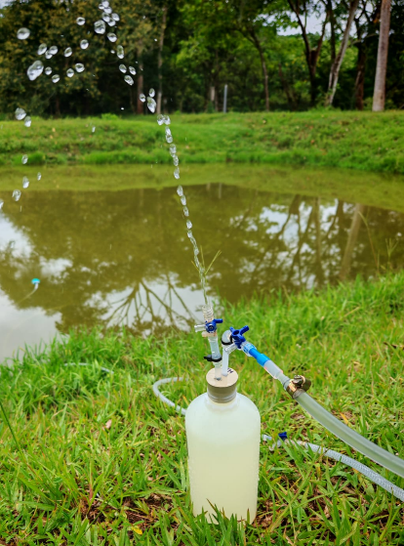
Fases de la metodología (1 fase) Toma de muestras con la bomba peristáltica
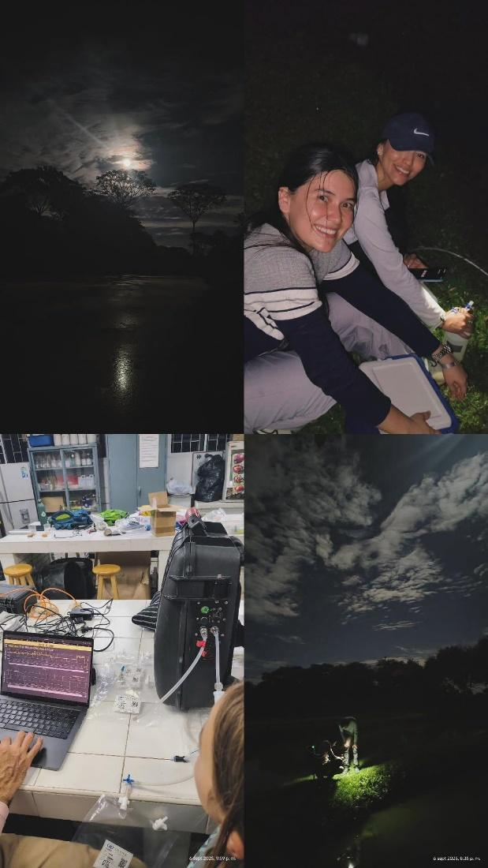
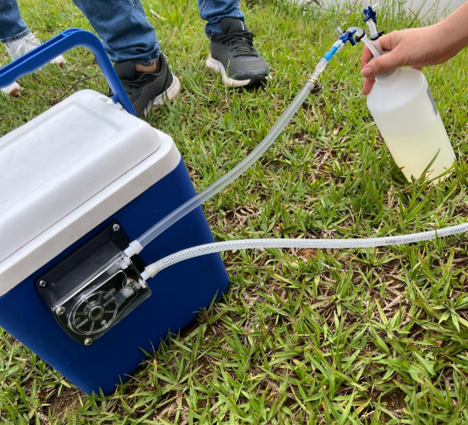

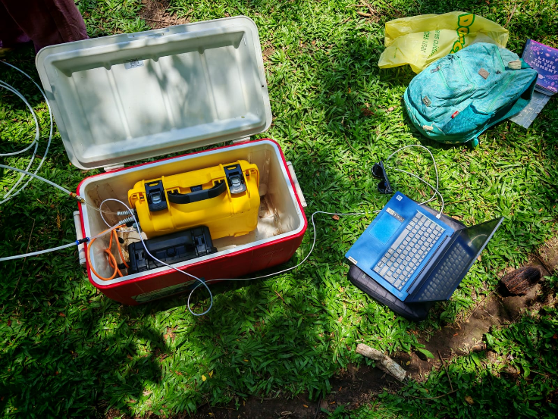
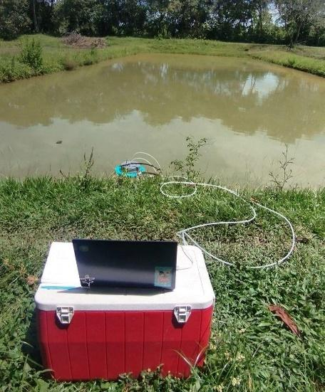
(2 fase) Medición de CO2. Analizador Li-COR + LoggerNet (fuente autor)

Fase (3) Toma de muestras de parámetros fisicoquímicos.

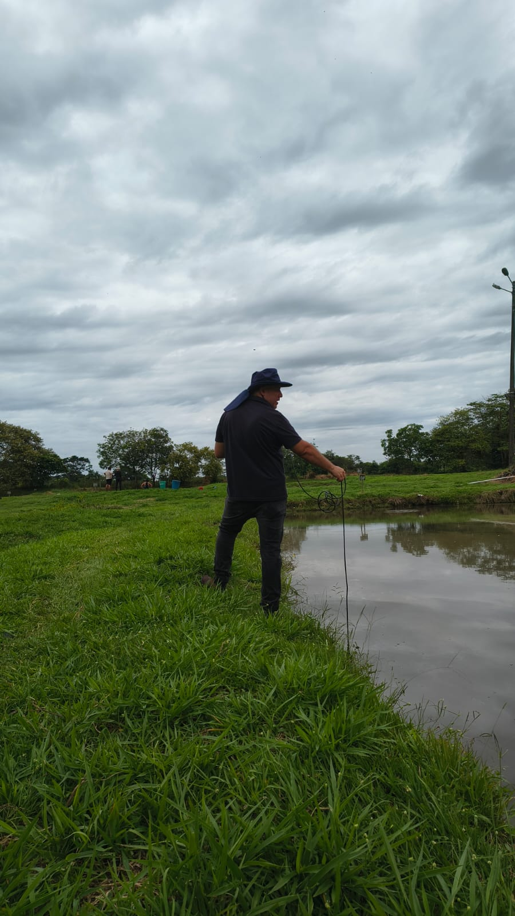

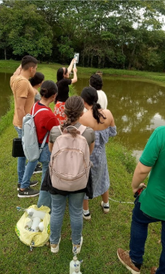
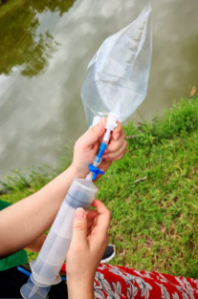
(Fase 4) .Muestras de aire ambiente en bolsas Tedlar

(fase 5). Muestras de gas disuelto por técnica de Headspace, analizadas en Picarro.
